RECURSOS HUMANOS
- ¿Cómo puedes calificar al hombre? Justifícalo apoyándote con su actitud para con la recepcionista.
_________________________________________________________________________________________________________________________________________________________________________________________________________________________________________________________________________________________________________________

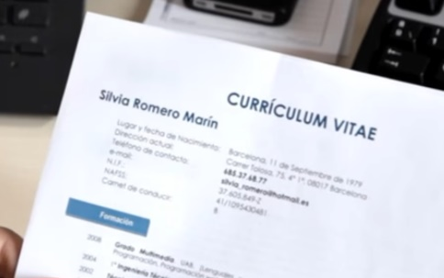
2) El problema con su Currículum Vitae es que ______________
______________________________________________________
La reacción del hombre demuestra que ____________________________________________________________________________________________________________________________________________________________________________________________________________________________

- Comprendemos que el hombre no actúa de forma adecuada : en efecto________________________________
_________________________________________________
_________________________________________________
_________________________________________________
_________________________________________________
_________________________________________________
_________________________________________________
_________________________________________________
_________________________________________________
_________________________________________________
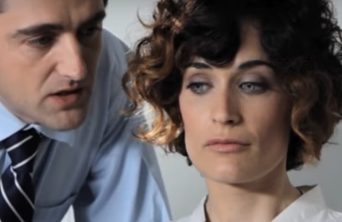
- ¿Cuál es el argumento que utiliza el hombre para presionar a la mujer?________________________________________
_________________________________________________
_________________________________________________

- Explica lo que pasa al final del cortometraje :
______________________________________________________________________________________________________________________________________________________________________________________________________________________________________________________________________________________________________________________________________________________________________________________________________________________________________________________________________________

EE : Pon en relación este corto con las nociones “lugares y formas de poder” + “la idea de progreso”.

